COMMUNIQUÉ DE PRESSE
Würth Elektronik étend sa famille MagI³C-VDMM avec des versions 36 V en entrée
Le module d’alimentation répond aux exigences du réseau de tension industrielle 24 V
Waldenburg (Allemagne), le 5 juillet 2022 — Une nouvelle génération de modules d’alimentation MagI³C-VDMM : les micromodules Buck variables couvrent désormais toutes les tensions de bus de 3,3 V à 24 V. Il est ainsi possible de réaliser des applications allant du point de charge à la connexion directe à la tension de bus 24 V. La plage de tension d’entrée ultra large allant jusqu’à 36 V rend le micromodule robuste contre les transitoires de tension sur le bus 24 V. Le micromodule a été optimisé pour les applications avec contrainte d’espace et se présente donc dans un boîtier compact LGA-8. La tension de sortie réglable va de 1 à 6 V avec un courant allant jusqu’à 0,3 A.
La série MagI³C-VDMM est très appréciée pour le remplacement des régulateurs linéaires. Les applications incluent les interfaces d’alimentation, les microcontrôleurs, les microprocesseurs, les DSP et les FPGA. Grâce à leur boîtier de petite taille et à leur rendement élevé (jusqu’à 87 %), ils sont particulièrement adaptés à une utilisation dans les appareils mobiles et à batterie. Pour économiser de l’énergie, le module d’alimentation peut être mis en mode veille à l’aide d’une broche supplémentaire.
Würth Elektronik a effectué ses propres mesures pour vérifier les combinaisons de filtres et a constaté que les interférences rayonnées et conduites par les modules sont inférieures à la limite de la norme CEM EN55032/CISPR32 Classe B.
Le nouveau membre de la famille MagI³C-VDMM est disponible en stock. Des échantillons gratuits peuvent être envoyés sur demande.

Images disponibles
Les images suivantes peuvent être téléchargées sur Internet pour impression : https://kk.htcm.de/press-releases/wuerth/

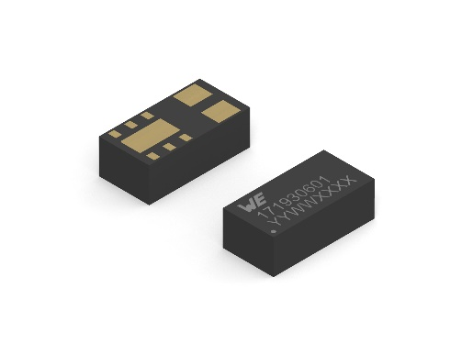
Source : Würth Elektronik
Micromodule Buck variable MagI³C-VDMM

À propos du groupe Würth Elektronik eiSos
Le groupe Würth Elektronik eiSos est un fabricant de composants électroniques et électromécaniques pour l'industrie électronique et un facilitateur technologique pour des solutions électroniques pionnières. Würth Elektronik eiSos est l'un des plus grands fabricants européens de composants passifs et est actif dans 50 pays. Les sites de production situés en Europe, en Asie et en Amérique du Nord fournissent un nombre croissant de clients dans le monde entier.
La gamme de produits comprend : composants CEM, inductances, transformateurs, composants RF, varistances, condensateurs, résistances, quartz et oscillateurs, modules de puissance, bobines pour le transfert de puissance sans fils, diodes électroluminescentes, connecteurs, Composants pour alimentations, switchs, boutons-poussoirs, plots de connexion de puissance, porte-fusibles, capteurs et solutions pour la transmission de données sans fils.
L'orientation service inégalée de la société se caractérise par la disponibilité de tous les composants du catalogue en stock sans quantité minimum de commande, des échantillons gratuits et une assistance étendue via un personnel technico-commercial et des outils de sélection.
Würth Elektronik fait partie du groupe Würth, leader mondial sur le marché des techniques d'assemblage et de fixation. La société emploie 8000 personnes et a réalisé un chiffre d'affaires de 1,09 milliard d’euros en 2021.
Würth Elektronik : more than you expect !
Plus amples informations sur le site www.we-online.com

Autres informations :  Würth Elektronik France  Romain Méjean  1861, Avenue Henri Schneider  CS 70029  69881 Meyzieu Cedex  France  Mob : +33 6 75 28 45 24  Courriel :  romain.mejean@we-online.com  www.we-online.com | Contact presse :  HighTech communications GmbH  Brigitte Basilio  Brunhamstrasse 21  81249 München  Allemagne  Tél : +49 89 500778-20  Fax : +49 89 500778-77  Courriel :  b.basilio@htcm.de  www.htcm.de

